**Bài 1**

**TẠO, BIÊN DỊCH, VÀ CHẠY CHƯƠNG TRÌNH ĐẦU TIÊN VỚI NGÔN NGỮ LẬP TRÌNH C#**

1. **Mục tiêu và đối tượng của các bài viết**

Mỗi bài viết sẽ có tương ứng một hoặc nhiều video thực hành giúp dễ dàng hiểu tường tận về ngôn ngữ lập trình C#.

Trong bài viết này và các bài viết tiếp theo sẽ đề cập từ rất cơ bản đến nâng cao về lập trình thông qua ngôn ngữ C#.

Sẽ hướng tới việc giảng giải tường tận các kỹ thuật lập trình cốt lõi như OOP, SOLID, MVC, MVVM, … với việc sử dụng C#.

Như vậy, các bài viết sẽ có ích cho sinh viên chuyên ngành hoặc sinh viên khác ngành nhưng buộc học phần cơ bản về lập trình C, C++.

Các bạn học sinh phổ thông nếu yêu thích về lập trình cũng có thể dựa trên các bài viết này và các video tương ứng để học và làm những sản phẩm chương trình theo ý nghĩ sáng tạo của riêng mình.

Các bạn đang là kỹ sư nếu chưa sử dụng C# hoặc chưa thông thạo lắm về C# thì các bài viết này sẽ giúp các bạn trở nên thông thạo mà tốn rất ít thời gian bằng cách tìm đọc đúng phần mà các bạn cần trong các bài viết.

1. **Tạo ứng dụng đầu tiên loại console với Visual Studio.NET**

Với ngôn ngữ lập trình C#, bạn có thể sử dụng với nhiều loại ứng dụng khác nhau. Tuy nhiên, việc chọn lựa loại ứng dụng console là thích hợp nhất để khởi đầu việc học ngôn ngữ lập trình C# với Visual Studio .NET

Bạn có thể download Visual Studio phiên bản miễn phí Community 2019 từ địa chỉ website <https://visualstudio.microsoft.com/>

Để tạo ứng dụng console đầu tiên bạn có thể làm theo các bước sau:

Bước 1: mở Visual Studio 🡪 click Create a new project.

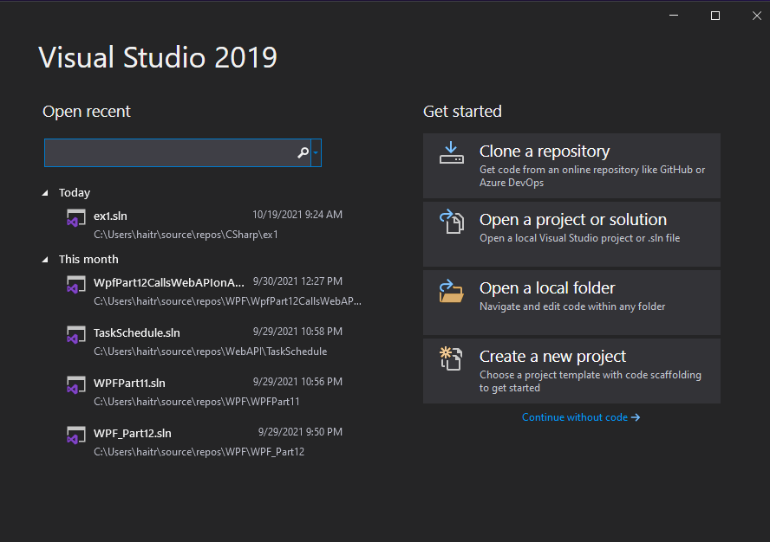

(hình 1)

Bước 2: chọn “Console Aplication” như hình 2 🡪 click nút lệnh Next.

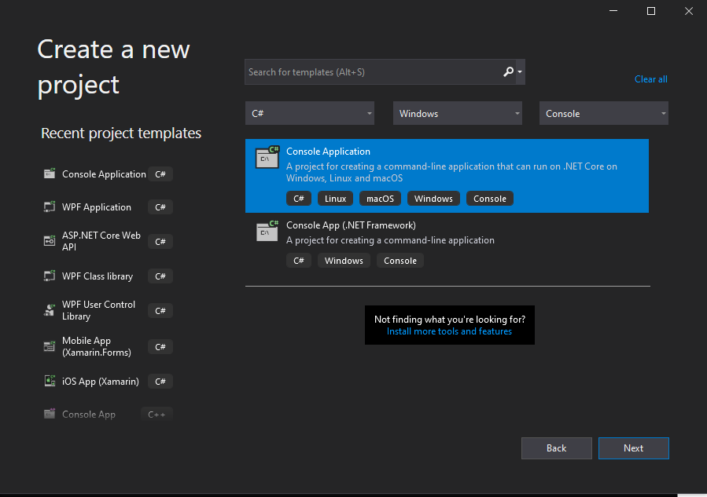

(hình 2)

Chú ý có 2 loại ứng dụng console:

* Console application sử dụng .NET Core có thể chạy trên Window, Linux và macOS
* Console app sử dụng .NET Framework chạy trên hệ điều hành Windows.

Bước 3:

* Project name: Gõ vào tên của ứng dụng sẽ tạo.
* Location: chọn nơi lưu ứng dụng.
* Solution: theo mặc định, tên của solution sẽ cùng tên của ứng dụng, solution và project được đặt trong cùng một thư mục. Tuy nhiên, bạn có thể thay đổi điều này nếu muốn bằng cách click vào mục 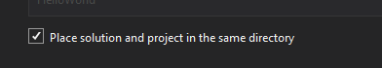 để loại bỏ chọn lựa mặc định và thay đổi tên của solution.

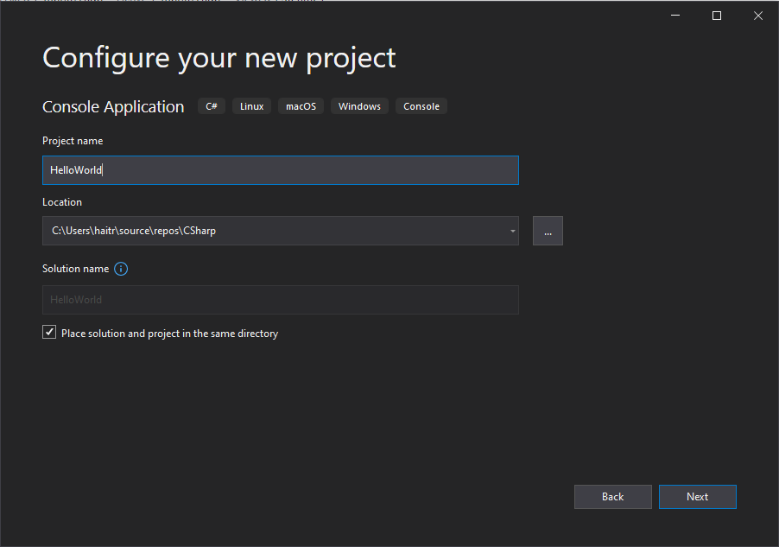

(hình 3)

**Chú ý**: Solution là một đối tượng dùng để chứa một hoặc nhiều project.

Click nút lệnh Next để sang bước 4

Bước 4: mặc định sẽ sử dụng .NET 5.0. Nếu muốn có thể chọn các phiên bản trước đó 🡪 click nút lệnh Create để tạo mới project.

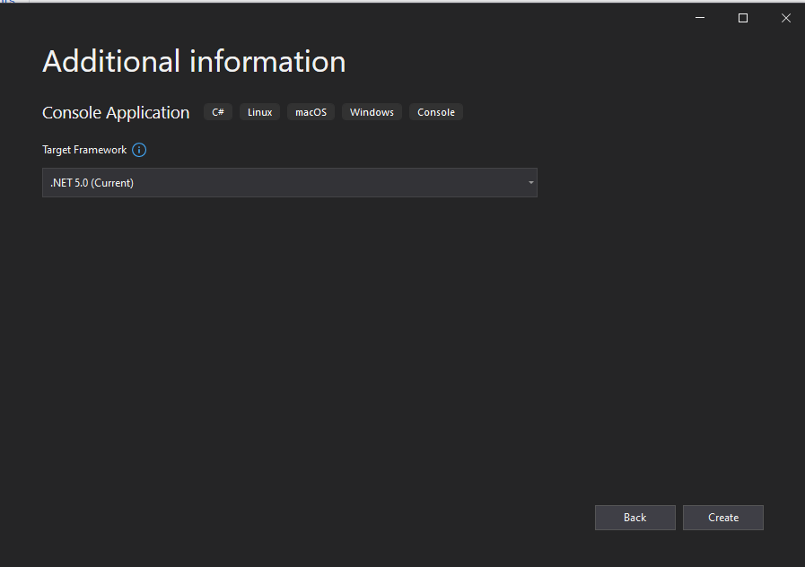

(hình 4)

**Chú ý**: từ sau phiên bản .NET Core 3.1, Microsoft không còn sử dụng Core để đặt tên cho các phiên bản tiếp theo sau đó.

Project mới được tạo chứa tập tin program.cs

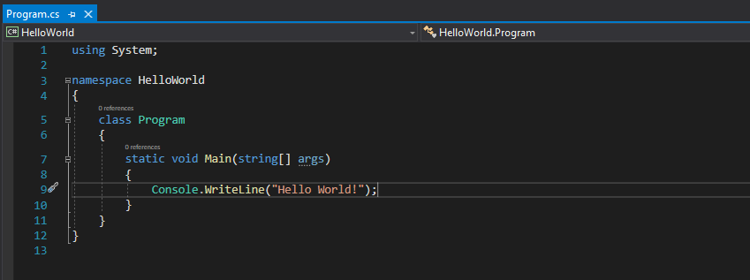

(hình 5)

Chú ý:

* Chương trình sẽ bắt đầu thực thi từ dòng lệnh đầu tiên trong hàm Main của class Program.
* Câu lệnh Console.WriteLine("Hello World!"); có ý nghĩa xuất ra màn hình dòng chữ “Hello World”

1. **Biên dịch và chạy ứng dụng**

Click chọn Menu 🡪 Build 🡪 Build <tên project> hoặc Ctrl + Shift + B

Hoặc: Menu 🡪 Build 🡪 Build Solution hoặc Ctrl + B

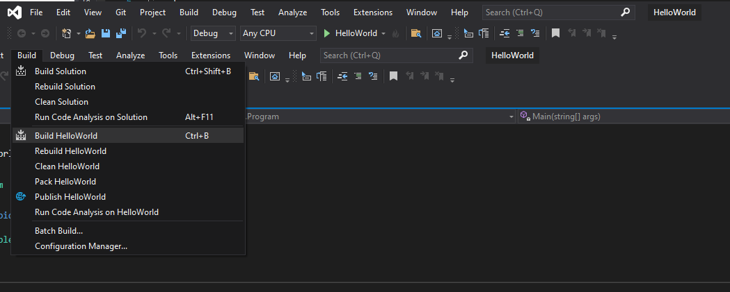

(hình 6)

Bạn có thể chọn Debug hoặc Release khi build. Tương ứng kết quả build sẽ chứa trong thư mục Bin\Debug hay Bin\Release

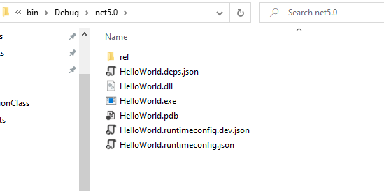

(hình 7)

Giả sử tên project là HelloWorld, kết quả build sẽ như hình 7

Nếu bạn muốn chép các kết quả sang máy khác chạy thì ít nhất cũng phải chép các tập tin: HelloWorld.exe, HelloWorld.dll, và HelloWorld.runtimeconfig.json đặt cùng thư mục.

Nếu muốn tạo một bộ cài đặt cho ứng dụng, bạn có thể làm cách sau:

Bước 1: Menu 🡪 Build 🡪 Public <tên project>

Bước 2: chọn ClickOnce

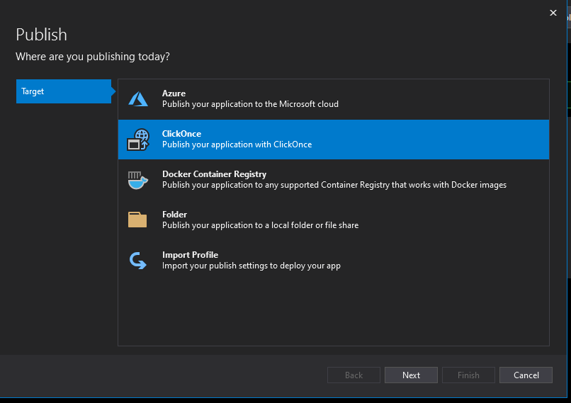

(hình 8)

Bước 3: chọn nơi lưu kết quả public

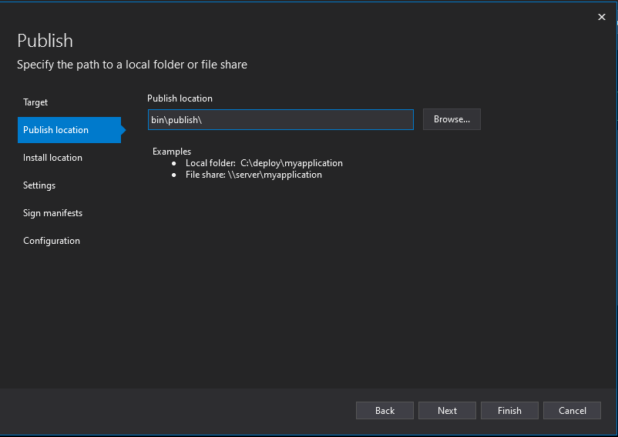

(Hình 9)

Bước 4: chọn cách mà người dùng sẽ cài đặt ứng dụng

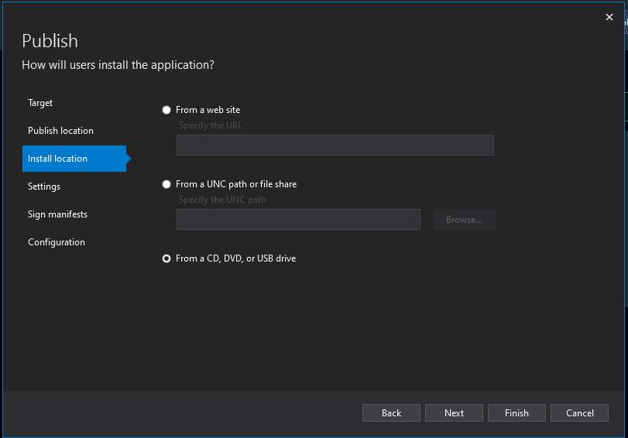

(hình 10)

Bước 5: chọn lựa các thiết lập cập nhật phiên bản mới

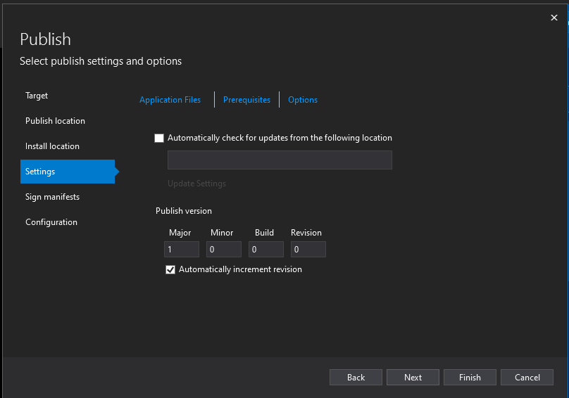

(hình 11)

Bước 6: chọn lựa việc có dùng dấu hiệu xác nhận khi cài đặt hay không

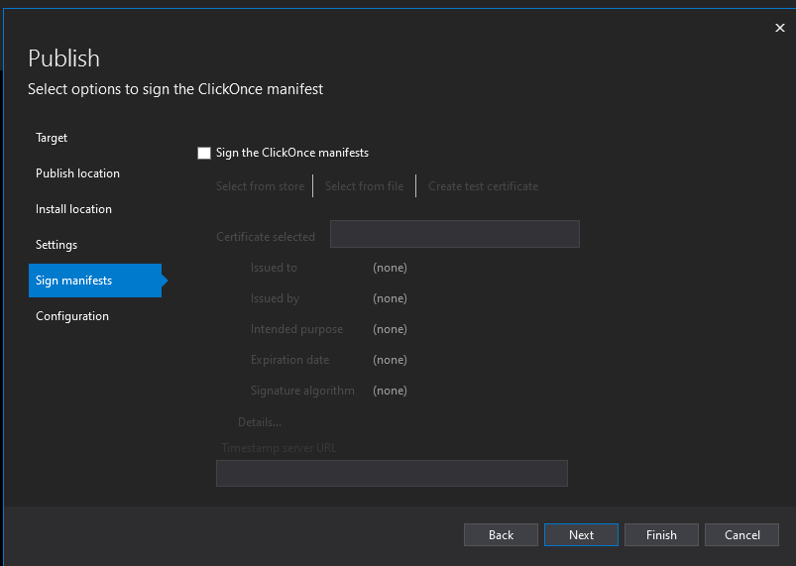

(hình 12)

Bước 7: Định cấu hình môi trường vận hành cho ứng dụng khi cài đặt.

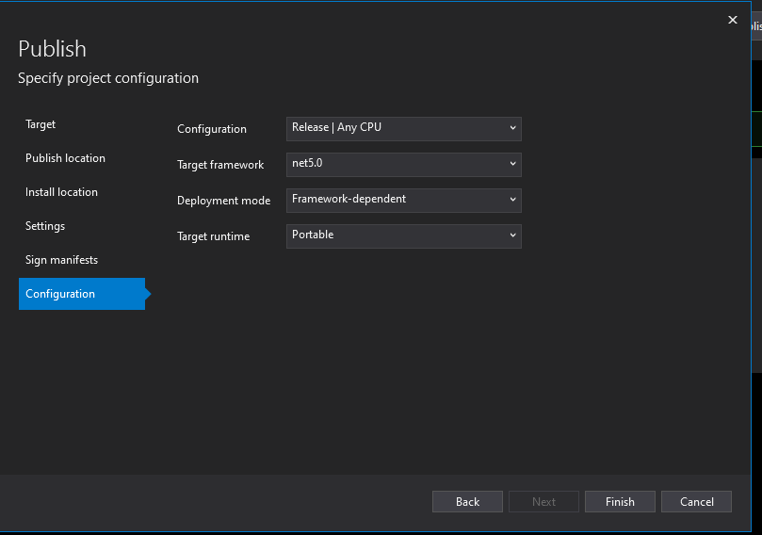

(hình 13)

**Chú ý**: Liên quan đến vấn đề này tôi sẽ đề cập thật chi tiết cụ thể trong một bài riêng.

F5 hoặc F10 để chạy chương trình ở chế độ debug.

Ctrl + F5 để chạy chương trình ở chế độ không dùng debug.

Tạo điểm dừng tại dòng lệnh này khi chạy chương trình.

Có thể click nút lệnh này để chạy chương trình.

(hình 14)

Bạn có thể chạy chương trình bằng tập tin HelloWorld.exe và nhớ là phải chép nó cùng với HelloWorld.dll, và HelloWorld.runtimeconfig.json đặt cùng thư mục. Bạn cũng cần phải thêm câu lệnh Console.ReadKey(); hoặc Console.Readline(); để có thể thấy được kết quả chạy của chương trình như ở hình 15.

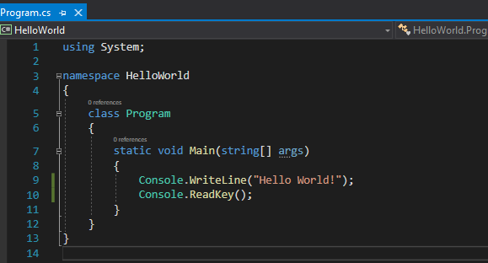

(hình 15)